Отчёт по лабораторной работе 8
Настройка SMTP-сервера
Авдадаев Джамал Геланиевич
Содержание

1 Введение

1.1 Цель работы
Приобретение практических навыков по установке и конфигурированию SMTPсервера.

2 Процесс работы

2.1 Установка и базовая настройка Postfix на сервере
На виртуальной машине server была выполнена установка необходимых пакетов и первичная настройка службы Postfix. После перехода в режим суперпользователя были установлены Postfix и s-nail, разрешён SMTP-трафик в межсетевом экране, восстановлены SELinux-контексты и запущена служба Postfix.
Фрагмент процесса установки и настройки показан на скриншоте:
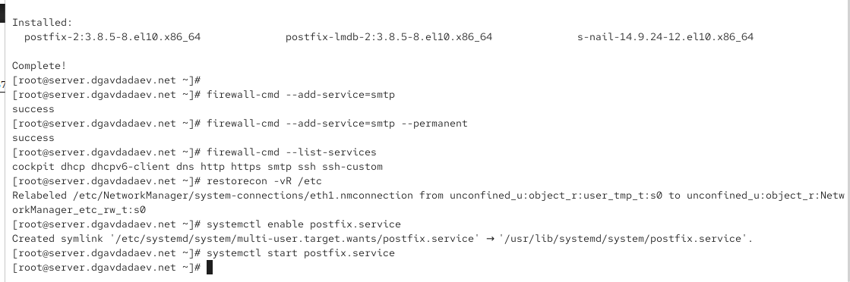
Рис. 1: Установка Postfix и настройка firewall

2.1.1 Изменение параметров Postfix с помощью postconf
Далее была выполнена первичная конфигурация Postfix. Определены текущие значения параметров myorigin и mydomain, после чего параметр myorigin был заменён на значение домена пользователя. Конфигурация была проверена и перечитана. Затем был отключён IPv6, оставлен только IPv4.
Результат изменения параметров и обновления конфигурации показан на скриншоте:
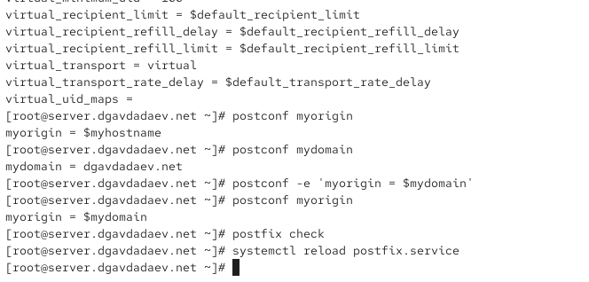
Рис. 2: Изменение параметров myorigin и mydomain
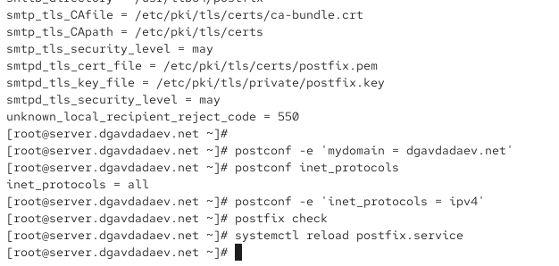
Рис. 3: Изменение параметров myorigin и mydomain

2.1.2 Проверка работы Postfix на сервере
Пользователь отправил тестовое письмо самому себе при помощи утилиты почтовой отправки. В результате мониторинг лога почтовой службы показал успешную доставку сообщения. В каталоге /var/spool/mail появился файл почтового ящика пользователя, подтверждающий корректную работу системы.
Фрагмент работы службы приведён на скриншоте:
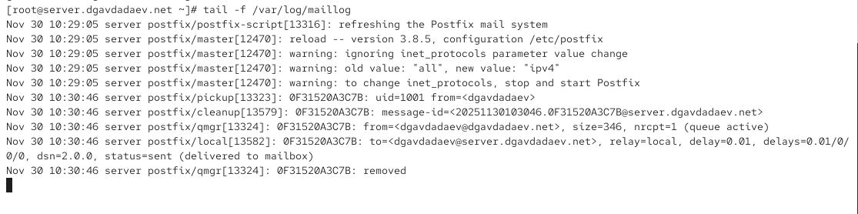
Рис. 4: Мониторинг лога и отправка локального письма
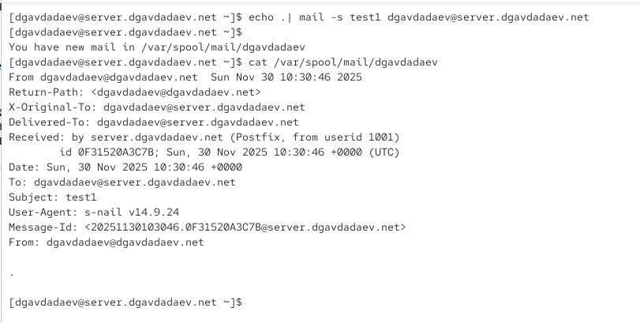
Рис. 5: Мониторинг лога и отправка локального письма

2.1.3 Настройка Postfix на клиенте
На виртуальной машине client также были установлены Postfix и s-nail. После отключения IPv6 и запуска службы конфигурация была успешно активирована, что видно на скриншоте:
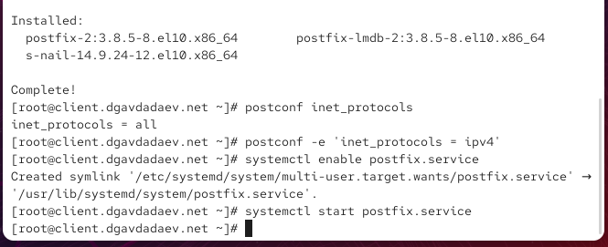
Рис. 6: Установка Postfix и настройка IPv4 на клиенте
Сообщение, отправленное с клиента, было принято сервером и успешно доставлено в локальный почтовый ящик пользователя, что подтверждается логами почтовой службы на сервере:

2.1.4 Расширение параметров сетевого доступа Postfix
Значения параметров inet_interfaces и mynetworks были просмотрены перед изменением. Затем Postfix был настроен на приём соединений со всех интерфейсов, а список доверенных сетей был расширен внутренней подсетью. После этого конфигурация была перезагружена и служба перезапущена.
Процесс настройки отображён на скриншоте:
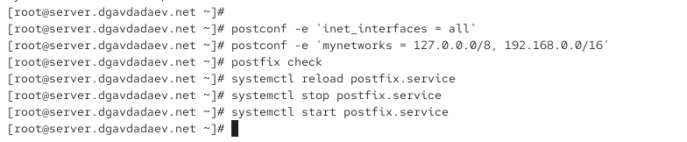
Рис. 7: Настройка inet_interfaces и mynetworks

2.1.5 Повторная отправка письма с клиента
После внесения изменений в конфигурацию и перезапуска службы повторная отправка письма с клиента оказалась успешной. Сообщение было принято сервером и доставлено адресату, что подтверждено соответствующими строками журнала.
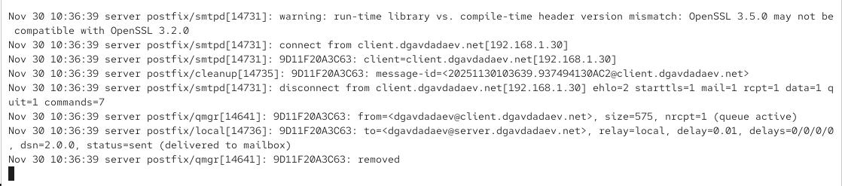
Рис. 8: Успешная доставка письма после настройки mynetworks

2.2 Конфигурация Postfix для домена

2.2.1 Отправка письма на доменный адрес
С клиента было отправлено письмо на доменное имя пользователя. Почтовая служба сервера приняла сообщение, однако попытка доставки завершилась ошибкой из-за отсутствия корректной конфигурации DNS и MX-записей для домена. Содержимое полученного письма представлено на скриншоте:
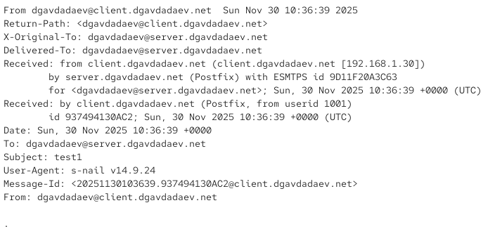
Рис. 9: Полученное письмо с клиента перед настройкой MX
Также была просмотрена очередь сообщений Postfix. Письмо оказалось в очереди с пометкой о невозможности доставки:
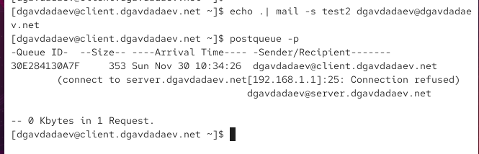
Рис. 10: Очередь сообщений Postfix при ошибке доставки
Мониторинг журнала почтовой службы показал, что сервер не смог доставить письмо на доменный адрес. Логи отразили ошибку подключения либо возврат письма отправителю:
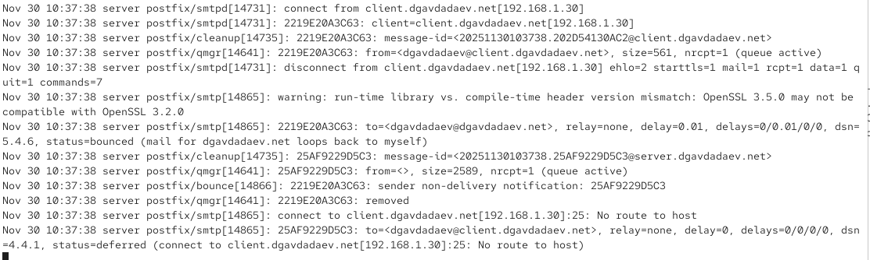
Рис. 11: Мониторинг maillog при ошибке доставки

2.2.2 Настройка MX-записей для домена
Для корректной доставки почты была выполнена настройка прямой и обратной DNS-зоны.
В файл прямой зоны была добавлена MX-запись, указывающая почтовый сервер mail.user.net.
Содержимое прямой зоны:
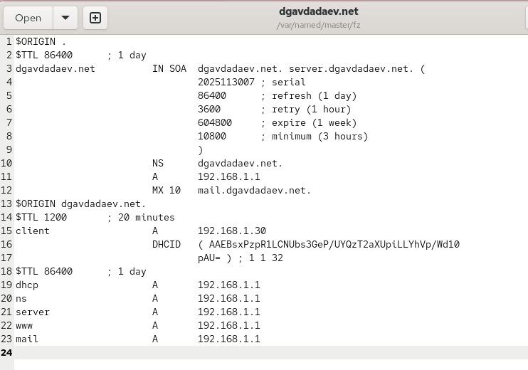
Рис. 12: Файл прямой DNS-зоны с MX-записью
В файл обратной зоны добавлены соответствующие PTR-записи, указывающие имена узлов, включая почтовый сервер:
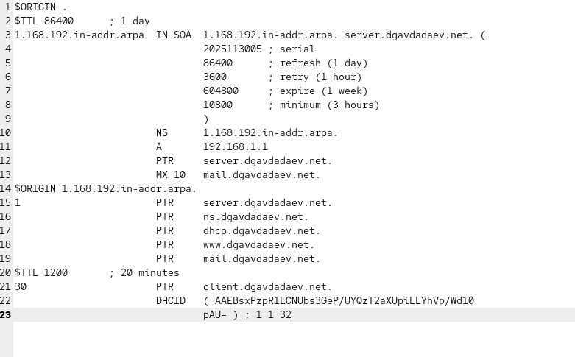
Рис. 13: Файл обратной DNS-зоны

2.2.3 Настройка Postfix для работы с доменом
После корректировки DNS зона была проверена, и затем в конфигурацию Postfix был добавлен домен пользователя в список конечных точек доставки (mydestination). Конфигурация была перезагружена, SELinux-контексты восстановлены, а служба named перезапущена.
После принудительной повторной попытки отправки сообщений из очереди (postqueue -f) доставка стала успешной.
Логи сервера подтверждают корректную доставку письма:
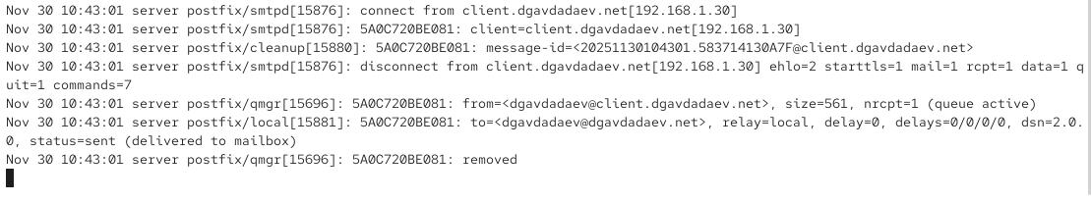
Рис. 14: Успешная доставка письма после настройки DNS и Postfix
Полученное письмо на доменный адрес отображено на скриншоте:
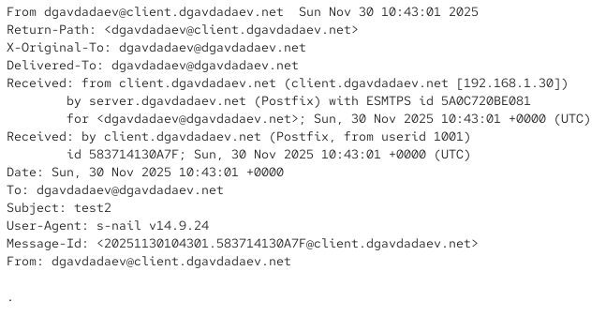
Рис. 15: Полученное письмо test2 после настройки MX

2.3 Внесение изменений в настройки внутреннего окружения виртуальной машины
Для автоматизации конфигурации серверной части были подготовлены файлы для провижининга Vagrant.
В каталог /vagrant/provision/server/dns/var/named были перенесены файлы DNS-зон с сервера:
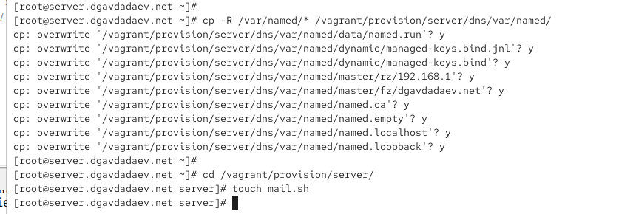
Рис. 16: Копирование конфигурации DNS в Vagrant provisioning
В каталоге /vagrant/provision/server был создан исполняемый файл mail.sh, предназначенный для автоматизации настройки Postfix:
Первоначальный вариант сценария включал полный набор команд настройки:
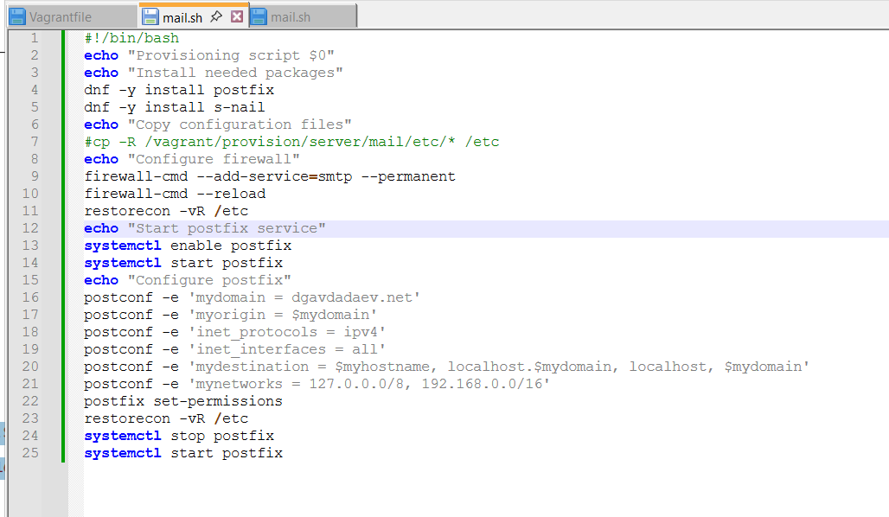
Рис. 17: Полный вариант mail.sh
Затем был создан сокращённый вариант, содержащий основные шаги конфигурации:
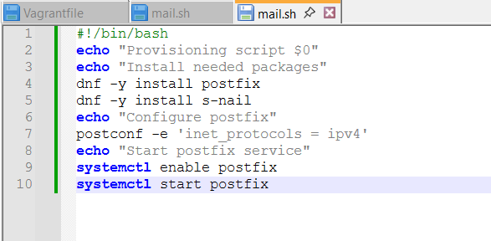
Рис. 18: Минимизированный вариант mail.sh

3 Итоги

3.1 Вывод
В ходе выполнения работы была настроена почтовая система Postfix для локальной сети и доменной доставки. Выполнены базовая установка, изменение ключевых параметров конфигурации, настройка DNS-зон, а также проверка работы почтовых механизмов как на сервере, так и на клиентской машине. Реализована полноценная отправка писем на доменные адреса, настройка очереди сообщений и автоматизация конфигурации через provisioning-скрипты. Почтовая инфраструктура успешно функционирует в соответствии с заданием.

3.2 Контрольные вопросы
1. В каком каталоге и в каком файле следует смотреть конфигурацию Postfix? Основная конфигурация Postfix содержится в каталоге /etc/postfix/ в файле main.cf. Дополнительные параметры службы определяются в файле master.cf в том же каталоге.
2. Каким образом можно проверить корректность синтаксиса в конфигурационном файле Postfix? Postfix предоставляет встроенный механизм проверки командой: postfix check Она анализирует корректность конфигурационных файлов и выводит сообщения об ошибках в журнал.
3. В каких параметрах конфигурации Postfix требуется внести изменения для настройки возможности отправки писем не на локальный хост, а на доменные адреса? Для корректной доменной доставки изменяются:
- myorigin — домен отправителя;
- mydomain — доменное имя сервера;
- mydestination — список доменов, для которых сервер является конечной точкой доставки;
- inet_interfaces — сетевые интерфейсы, на которых слушает Postfix;
- mynetworks — подсеть, из которой разрешено отправлять почту;
- корректная MX-запись в DNS-зоне домена.
4. Приведите примеры работы с утилитой mail по отправке письма, просмотру имеющихся писем, удалению письма.
- Отправка письма: echo . | mail -s "test" user@domain.net
- Просмотр входящих сообщений: mail
- Чтение письма по номеру: 2 (если нужно открыть второе письмо)
- Удаление письма: d 2 — удалить второе письмо
- Выход из программы: q
5. Приведите примеры работы с утилитой postqueue. Как посмотреть очередь сообщений? Как определить число сообщений в очереди? Как отправить все сообщения, находящиеся в очереди? Как удалить письмо из очереди?
- Просмотр очереди сообщений: postqueue -p
- Просмотр только количества сообщений: postqueue -p | grep -c '^[A-F0-9]'
- Принудительная отправка всех писем в очереди: postqueue -f
- Удаление письма по ID: postsuper -d <ID>
- Удаление всех писем в очереди: postsuper -d ALL

